附件1-1、初賽報名表
102教學卓越計畫D1子項
參賽編號：
大 葉 大 學 創 新 實 作 專 題 競 賽 報 名 表
專題題目
系級 |  |  | 學院别
指導老師
合作廠商名稱 |  |  | 廠商指導員/職稱
聯絡人 |  |  | 電話
 |  |  | E-mail
參賽成員 | 姓名 | 系級 |  | 學號 |  |  |  | 聯絡電話
隊長
成員
成員
成員
成員

指導老師簽名： 廠商指導員簽名：
大 葉 大 學
附件1-2、設計構想書封面 (可自行修改) 請放第一頁
102教學卓越計畫
創 新 實 作 專 題 競 賽
構 想 書
[題目]
參賽學生： | XX 學系F0101001 □□□  XX學系F0101002 □□□
指導老師： | XX學系○○老師
指導廠商：
指導員：

中華民國 102 年1月

大葉大學102教學卓越計畫
附件1-3、初賽評分表 請放第二頁

創 新 實 作 專 題 競 賽 初 賽 評 分 表
編號： 院別：
專題製作題目：
書面審查評分欄
創意獨創性（50%） | 作品可行性 (30%) | 市場需求性(20%)
分 | 分 | 分
總分： 分
評語及建議欄
審核人簽名：
日期：102年 月 日
大葉大學102教學卓越計畫
附件1-4、計畫構想書 請放第三頁
創新實作專題競賽 計畫構想書
參賽編號：
題目
一、設計目的：
二、設計構想：
三、實施步驟與方法：
四、實用價值與市場評估：

~頁面不足請自行延伸~

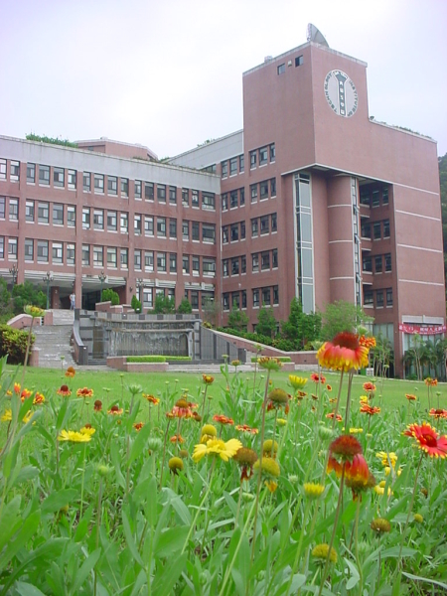

附件2-1、作品海報
海報內容以左右兩欄設計，內容與底圖皆可自行設計，推薦使用RonyaSoft Poster Designer

繳交時請用PDF 或JEPG 格式繳交，並請自行校閱內容是否有錯誤
專題製作題目：
系級/指導老師：
合作廠商名稱：
廠商共同指導員/職稱：
組員：
大葉大學實務專題競賽
102教學卓越計畫

大 葉 大 學
附件2-2、作品報告書封面(可自行修改)
102教學卓越計畫
創 新 實 作 專 題 競 賽
作 品 報 告 書
[題目]
參賽學生： | XX學系F0101001 □□□  XX學系F0101002 □□□
指導老師： | XX學系○○老師
指導廠商：
指導員：

中華民國 102 年6月

創新實作專題報告格式
附件2-3 專題報告書製作格式
項次 | 專題製作報告格式
封 面 | 米黃色，不加校徽。
書 背 | 大葉大學 102教學卓越計畫 創新實作專題報告書 [專題名稱] [製作日期]
扉 頁 | 白色。
封面內頁 | 白色，不加校徽，如封面。此為第一頁，但不編頁碼。
中文摘要 | 頁碼從 -ii- 開始編起，字體大小及編排與本文相同。
誌 謝 | 左列及以上各項均獨立另起一頁，單頁印刷，單面計頁，字體大小及編排與本文相同，頁碼以羅馬小寫數字符號表示，如 -iii-、-iv- 。
目 錄
圖 目 錄
表 目 錄
符號說明
本 文 | 一律以A4紙印刷，每頁24行，每行28字，每行空1 space，節與節間空 4 space（2行）。（Word字體大小約14.5）
章 | 每章開頭另起一頁，章的標題在該頁中間。
節 | 用中式或西式（例：1.1）
方程式編碼 | 以“．”區隔，例：（3．2．2）
圖表位置  圖名  裝訂 | 表名在上，圖名在下，圖表不要花邊或框；橫置圖圖名必須在外邊（如右圖）。
結 論 | 最後一章為結論。
參考文獻 | 編列序號，字體大小及編排與本文相同。
附 錄
頁碼編排 | 一律在每頁下端正中間，寫法如：-15-、-36-
2.5公分  3.8公分  3.2公分  2.5公分  本  文  留  白  部  份 | 一律橫打，裝訂在左邊。（以國科會格式為準）
裝訂 | 膠裝（平裝）
備註 | 報告必須打字，內容至少20頁以上。

102教學卓越計畫
附件2-4、廠商互動記錄表(至少提供兩次)
大葉大學實務專題競賽
專題製作與廠商互動記錄表
※專題計畫題目：
※專題聯絡人： 聯絡電話： 院別：
指導教授 |  | 電話 |  |  | E-mail
廠商名稱 |  |  | 指導員(職稱) |  | ( )
電話 |  |  | E-mail
訪談日期：
訪談內容：
相片1 |  |  |  | 相片2
※每隊與廠商互動記錄至少2次與相片資料 指導員簽名：_____________

附件3-1、廠商指導員經費申請表
大 葉 大 學
演講費暨各類費用 收據
茲收到大葉大學
□演講費 ___________________________(專題題目) 請附上a4宣傳單

□鐘點費 (課程、書報、講習、訓練課程..等)

其他 創新實作專題競賽指導費 (費用別)
(請附上 2 次諮詢記錄佐證)
計新台幣 零_萬 壹 仟 陸 佰 零 元整
費用別 鐘點費 ： |  |  |  |  |  |  |  | 1000元／hr
時數： |  |  |  |  |  |  |  | 4 Hrs
費用別 鐘點費 ：* |  |  |  |  |  |  |  | 4,000元
車馬費： |  |  |  |  |  |  |  | 0元
應得金額： |  |  |  |  |  |  |  | 0元
代扣金額： |  |  |  |  |  |  |  | （0％）元
實得金額： |  |  |  |  |  |  |  | 4,000元
金融機構名稱：_______________________ 帳號：
姓名Name (as in passport) |  |  |  |  |  |  |  |  |  |  |  | 外僑及大陸人士加填資料  Foreign and Mainland Chinese nationals must fill out this section
 |  |  |  |  |  |  |  |  |  |  |  | 國籍Nationality | 護照號碼Passport No. | 西元出生年月日Date of Birth
職工代號：
身份統一編號Taxpayer’s ID NO.
 |  |  |  |  |  |  |  |  |  |  |  |  |  | 年Y |  |  |  | 月M |  | 日D
外僑或大陸人士請填內政部登記統一証號  Foreign and Mainland Chinese nationals  should fill in the ID NO. in their A.R.C. |  |  |  |  |  |  |  |  |  |  |  | 給付年度內按所得人護照入出境簽證日累計  在台居住是否滿183天? 是Y 否N  Have you been in Taiwan for more than 183 days during this year?
戶籍地址：
Permanent Address
通訊地址：
Current Address
領款人簽章：  Signature |  |  |  |  |  |  |  |  |  |  | 領款日期： 年(Y) 月(M) 日(D)  Date of Receipt
備註：1、外僑或大陸人士請另附護照或居留證影本。
Foreign and Mainland Chinese nationals must provide a copy of their passport or A.R.C.
2、各類代扣稅率，演講費稅率10%，稅額大於2,000元先行代扣，外籍人士若所得年度未滿183天先行代扣18%，請於所得人收到款項3日內，承辦人將其資料送至會計室核銷。

附件 3-2、參加決賽組別材料費申請表
大葉大學102年度教學卓越計畫
實務專題競賽 專題經費申請表
※專題計畫題目：
※專題聯絡人： 聯絡電話：
指導教授 |  | 電話 |  | E-mail
廠商名稱 |  |  | 指導員(職稱) | ( )
電話 |  |  | E-mail
開始日期 | 民國102年 月 日 |  | 完成日期 | 民國102年 月 日
專題生 | 姓 名 |  | 班 級 | 學 號
1
2
3
4
5
申請經費 | 項目 |  | 金額 | 說明
 | 與製作實品相關之材料 |  |  | - 與製作實品相關之直接材料(例：木板)與間接材料(例：釘子)
 | 差旅費 (火車、高鐵) |  |  | - 請附上火車票為證據
 | 影印費、資料檢索費 |  |  | - 印製海報、專題成果報告書、查閱資料等等。
 | 總計
- 繳交憑證 □發票(發票日期為102/2/1起有效) □相關文件

註：核銷之品項限與專題材料製作直接相關之物品，因此本活動不接受文具費之核銷，請勿以文具費報支，並在發票上詳列所購買之物品。

